INTEC SRL
201
Via Edison, 4 - 42040 CALERNO - RE – ITALY
cod.fisc. e p.i. 01444720351 M RE 013826
CCIAA RE N. 186359 - Trib. RE N. 01444720351
TEL. 0522 909727 r.a.
TELEFAX 0522 909747
E-MAIL info@intecslem.it

ALKALMAZÁSTECHNIKAI LEÍRÁS

FONDO ACRILICO 4+1 HS
4+1 HS akril alapozó

Alkidgyanta alapanyagú kétkomponensű HS alapozó.
Műszakilag fejlett termék, amelyet jó kitöltőképesség, gyors száradás és kitűnő csiszolhatóság jellemez.
A termék valamennyi egy- és kétkomponensű karosszérialakkal átfesthető.

FELÜLET
Zsírtalanított és lecsiszolt nyers lemez.
Lecsiszolt poliészter kitt és üveggyanta.
Jó állapotban lévő, lecsiszolt régi festékréteg.


ELŐKÉSZÍTÉS
A felületet alaposan meg kell tisztítani; minden oxid maradványt el kell távolítani; szilikoneltávolító hígítóval kell zsírtalanítani.
Az alapozót és az edzőt a következő arányban kell elkeverni:

 | TÉRFOGAT | SÚLY
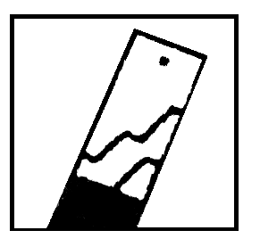4 + 1 HS ALAPOZÓ  EDZŐ | 1000  250 | 1000  170

Hígítás: 5 – 15 % térfogatrész, a katalizált termék alapján számítva.
A két komponenst alaposan el kell keverni.

FAZÉKIDŐ: 30 perc 20°C-on.

FELHORDÁS
Ejtőtartályos pisztoly fúvókája: 1.5 – 1.8 mm
Szórónyomás: 2 – 3 atm.

Rétegszám: 2 – 3

Javasolt vastagság: 100 – 200 mikron

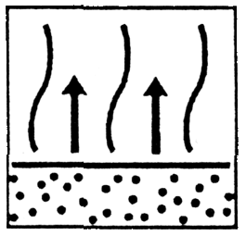SZÁRADÁS
LEVEGŐN - 20°C:
a rétegek közötti időköz: 6 – 10 perc
csiszolható: a felhordást követő 4 – 5 óra elteltével
FÉNYEZŐKAMRÁBAN:
száradás: 30 perc 60°C-on.

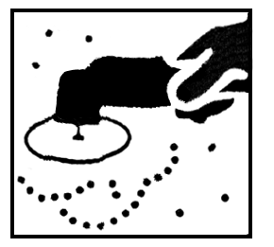CSISZOLÁS
Szárazon P 180 – 240 + P 280 – 400 csiszolópapírral.
Nedvesen P 400 – 600 csiszolópapírral.

MŰSZAKI ADATOK
FAJSÚLY: 1420 g/l
SZÍN: sárga

TÁROLÁS: hűvös és száraz helyen tárolandó, hőforrástól távol.
FLEXIBILITÁS: kiváló
FELÜLFESTHETŐSÉG: kiváló
VOC: 450 g/l
SZÁRAZANYAG MARADÉK: 66% súlyban
KISZERELÉS: 1 liter és 2 liter

